Пал сухой травы и отдых на природе. Правила поведения. Ответственность.
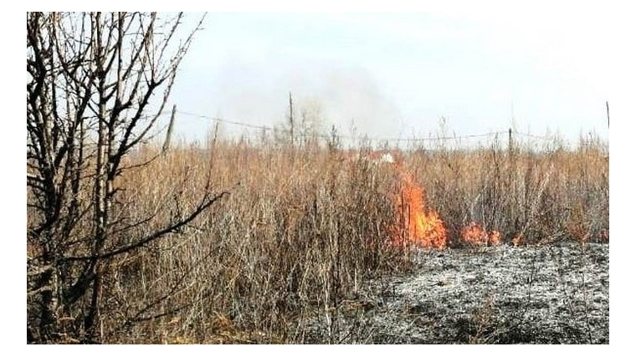
Практически всегда палы травы происходят по вине человека. Сухая растительность может легко воспламениться от оставленного без присмотра костра, непотушенной сигареты или случайно брошенной спички.
Чтобы пожар не застал вас врасплох, заблаговременно позаботьтесь о безопасности своего загородного дома:
- у каждого жилого строения установите ёмкость с водой;
- скосите сухую прошлогоднюю траву вокруг своего участка;
- сжигайте мусор и листву только в специально отведенном месте вдали от леса, заборов, построек и жилых домов. Идеальный вариант - печь.
- в условиях устойчивой сухой и ветреной погоды или при получении штормового предупреждения не проводите пожароопасные работы;
- не разрешайте детям играть со спичками, зажигалками и другими источниками открытого огня, ведь детская шалость – одна из самых частых причин возникновения пожаров!
Если пламя подобралось к вашему участку близко:
- эвакуируйте всех членов семьи, которые не смогут оказать Вам помощь. Также уведите в безопасное место домашних животных;
- немедленно позвоните в пожарную охрану, назвав адрес пожара, место его возникновения и свою фамилию;
- закройте все наружные окна, двери, вентиляционные отверстия;
- наполните водой ведра, бочки и другие емкости, приготовьте мокрые тряпки – ими можно будет гасить угли или небольшое пламя;
- если пожар не угрожает Вашей жизни, постарайтесь потушить его подручными средствами;
- при приближении огня обливайте крышу и стену дома водой. Постоянно осматривайте территорию двора, чтобы не допустить перехода пламени на участок.
При пожаре звоните по номерам 101 или 112 (набор осуществляетсся с мобильного и стационарного телефонов)
Элементарные требования пожарной безопасности в летний период и на местах отдыха:
• В жаркое засушливое лето лучше не разжигать костры, особенно с применением горючих жидкостей;
• Запрещается курить сигареты и трубки, поджигать спички, использовать пиротехнику, стрелять из огнестрельного оружия;
• Оставлять на природе в местах отдыха обтирочный материал, который был пропитан горючими веществами;
• Заправлять баки работающих двигателей топливом, пользоваться техникой с неисправной системой подачи топлива, а также курить или пользоваться огнем поблизости от заправляемых машин;
• Оставлять бутылки, стекла и прочий мусор, особенно на солнечных полянах;
• На полях выжигать траву и стерню.
Нередко виновниками пожаров в этот период являются дети. Уделите внимание детям. Проводите с ними разъяснительные беседы, что спички детям не игрушка, что нельзя бросать в костер незнакомые предметы, аэрозольные упаковки, внушайте им, что от их правильного поведения порой зависит их собственная жизнь.
К нарушителям противопожарных правил, будут применены административная ответственность в виде штрафа на граждан-1500 рублей, на должностных лиц-20 тысяч рублей. При причинении пожаром крупного материального ущерба наступает уголовная ответственность до 1 года лишения свободы.
Оказавшись в зоне природного пожара, следует сообщить об этом по телефонам со стационарного "01", "101 с мобильного или 112.
Административная ответственность за нарушение требований пожарной безопасности
Статья 8.32 Кодекс РФ об административных правонарушениях:
- для граждан – штраф в размере до 5 тысяч рублей;
- для должностных лиц – штраф в размере до 50 тысяч рублей;
- для юридических лиц – штраф в размере до 1 млн. рублей.
Статья 20.4 Кодекс РФ об административных правонарушениях:
- для граждан – штраф в размере до 4 тысяч рублей;
- для должностных лиц – штраф в размере до 30 тысяч рублей;
- для юридических лиц – штраф в размере до 500 тысяч рублей.
Уголовная ответственность за нарушение требований пожарной безопасности
Статья 168 Уголовного кодекса РФ:
- штраф в размере до ста двадцати тысяч рублей;
- лишение свободы на срок до 1 года.
Статья 219 Уголовного кодекса РФ (часть 1):
- штраф в размере до восьмидесяти тысяч рублей;
- лишение свободы на срок до трех лет;
- лишение права занимать определенные должности или заниматься определенной деятельностью на срок до трех лет.
Статья 261 Уголовного кодекса РФ:
Часть 1
- штраф в размере до четырехсот тысяч рублей;
- лишение свободы на срок до 2 лет.
Часть 2
- штраф в размере до пятисот тысяч;
- лишение свободы на срок до 4 лет.
